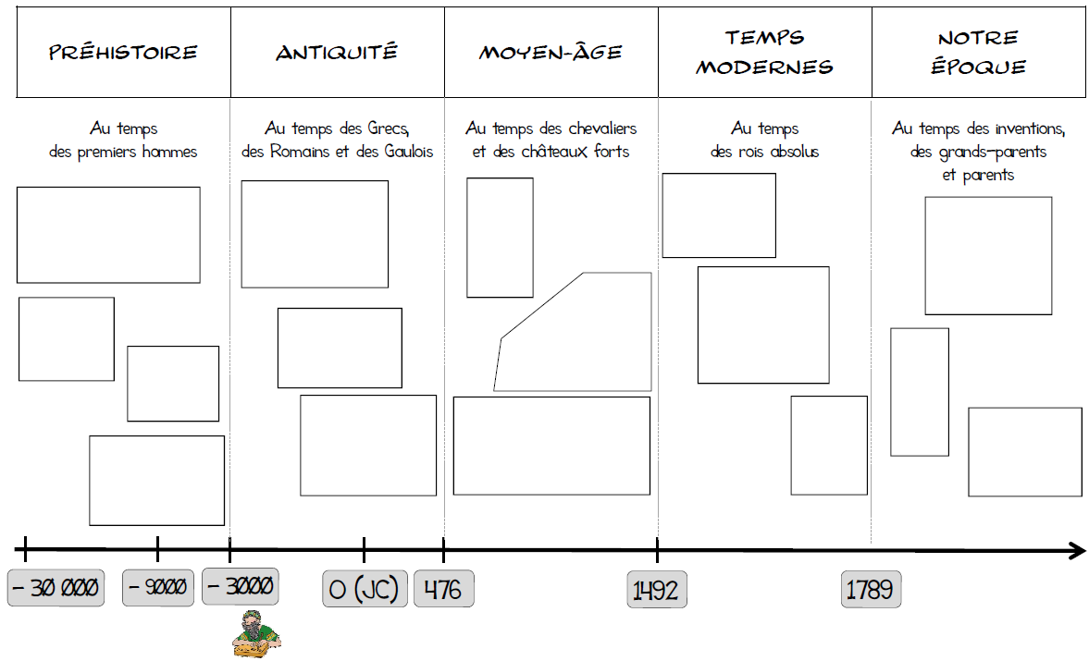
La frise du temps
Ce1
Histoire
Fiche n°1
Prénom : Date :

Téléchargé gratuitement sur http://orpheecole.com
